STRATEŠKI PLAN DJELOVANJA UDRUGE DRSKI ZA RAZDOBLJE 2021.-2025.

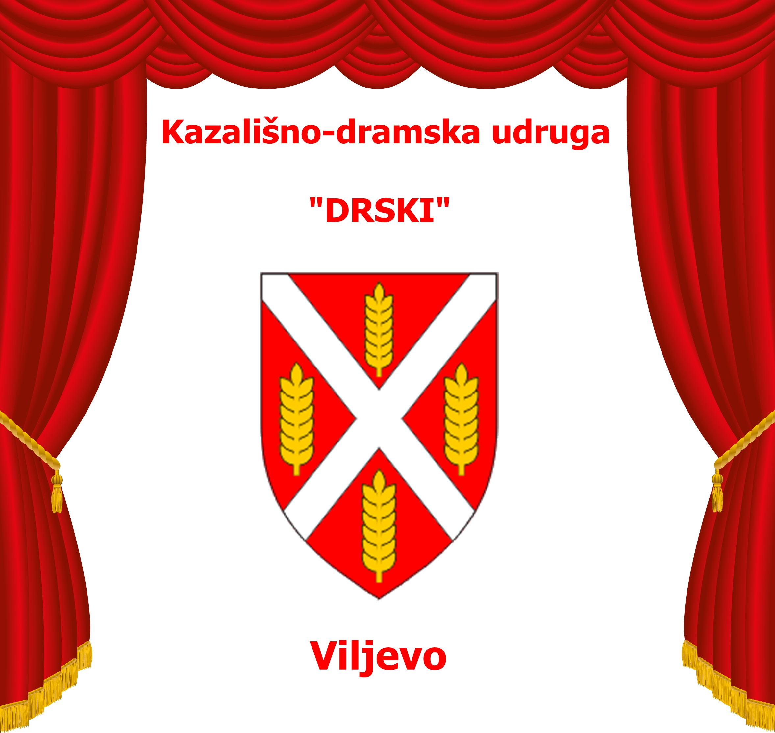
Viljevo, siječanj 2021.
Sadržaj
1. Proces izrade plana 3
2. Misija i vizija, načela djelovanja, ciljevi, djelatnosti 4
3. Organizacijska struktura 6
4. Analiza okruženja i identifikacija specifičnih potreba (SWOT analiza) 9
5. Strateški ciljevi od 2021. do 2025. godine 12
6. Provedba i nadzor 13

1. Proces izrade plana

Priprema za izradu Strateškog plana Udruge DRSKI za razdoblje 2021. - 2025. izvršena je tijekom razdoblja od jednog mjeseca 2020. godine. Plan je dovršila Radna skupina za izradu Strateškog plana u drugoj polovici 2020. godine. Radnu skupinu činili su članovi udruge DRSKI.

2. Misija i vizija, načela djelovanja, ciljevi, djelatnosti

Udruga DRSKI je nevladino, nestranačko i neprofitno udruženje građana koje djeluje kao udruga u skladu sa Zakonom o udrugama. DRSKI je pravna osoba s pravima, obavezama i odgovornostima utvrđenima Zakonom i Statutom udruge. Udruga DRSKI utemeljena je 2017. godine.

MISIJA I VIZIJA
Misija: Izvođenje dramskih djela domaćih i stranih skladatelja na priredbama i koncertima, organiziranje kulturnih manifestacija te okupljanje mladih koji se žele baviti dramsko-kazališnom djelatnošću na području općine Viljevo i susjednih JLS.
Vizija: Podizanje kulturnog nivoa svih članova te poticanje kreativnih sposobnosti izražavanja samih članova na području kazališno-dramskog amaterizma. Radom udruge želi se pridonijeti kvaliteti kulturnog i zabavnog života sredine u kojoj djeluje

NAČELA DJELOVANJA
- poštivanje različitosti stavova, misli i ideja
- sloboda izbora
- neovisnost organizacije u radu
- javnost i demokratičnost mišljenja
- solidarnost
- odgovornost pojedinca i organizacije za rad
- protivnost rasnoj, spolnoj, nacionalnoj, vjerskoj i svim drugim oblicima diskriminacije

CILJEVI
- Okupljanje mladih entuzijasta koji se žele baviti dramsko-kazališnom djelatnošću
- okupljanje članova poradi očuvanja odnosno širenja kulturne baštine mjesta i šireg područja na kojem udruga djeluje
- izvođenje dramskih djela domaćih i stranih skladatelja na prigodnim priredbama i koncertima
- organiziranje kulturnih manifestacija u općini Viljevo
- okupljanje članova na drugim kulturnim projektima.
Svoje ciljeve udruga ostvaruje zahvaljujući radu članova te podršci građana/ki. Financije se vode u skladu s pravnim propisima RH. Godišnji izvještaji, koji obuhvaćaju i financijske izvještaje, objavljuju se na redovnim sjednicama Skupštine te na internetskim stranicama Udruge.

DJELATNOSTI
Djelatnosti kojima se ostvaruju ciljevi Udruge su:
- izvedbene umjetnosti:
  - dramske umjetnosti
  - glazba i glazbeno-scenske umjetnosti
  - inovativne izvedbe umjetničke prakse
  - ostale djelatnosti izvedbene umjetnosti

3. Organizacijska struktura

ČLANSTVO U UDRUZI

Članstvo u Udruzi je dobrovoljno te članom može postati svaka fizička i pravna osoba koja se bavi promicanjem kazališno-dramskog amaterizma i prihvaća ciljeve Udruge navedene u ovom Statutu.

Fizička ili pravna osoba koja je zainteresirana za prijam u članstvo Udruge podnosi pisani zahtjev Upravnom odboru koji odlučuje o prijamu u članstvo u roku 8 dana od podnošenja pisanog zahtjeva.

Članom Udruge postaje se danom donošenja Odluke o prijemu u članstvo. Članstvo u Udruzi može biti redovito i počasno. Redovni članovi Udruge mogu biti državljani Republike Hrvatske i strani državljani koji su zainteresirani za rad Udruge te prihvaćaju Statut i opće akte Udruge. Počasnim članom mogu postati državljani Republike Hrvatske i strani državljani koji su svojim sudjelovanjem posebno doprinijeli razvoju Udruge.

U Udruzi se vodi popis članova. Za vođenje popisa članova zadužen je tajnik Udruge. Popis članova vodi se elektronički i u pisanom obliku i sadrži podatke o:
- osobnom imenu (nazivu) člana
- OIB-u
- datumu rođenja
- datumu pristupanja udruzi
- kategoriji članstva
- datumu prestanka članstva u udruzi

Popis članova je dostupan na uvid svim članovima i nadležnim tijelima na njihov zahtjev.

Svaki član Udruge ima pravo i obvezu birati i biti biran u tijela Udruge, sudjelovati u radu udruge i izvršavati obveze koje utvrdi Skupština i ostala tijela Udruge.
Prava i obveze članova Udruge su:
- sudjelovati u radu Udruge,
- pravo birati i biti biran u tijela Udruge,
- iznositi vlastite inicijative i prijedloge za poboljšanje rada Udruge,
- biti informirani o aktivnostima Udruge,
- čuvati imovinu Udruge,
- plaćati članarinu,
- u obavljanju djelatnosti Udruge poštivati odredbe Zakona i ovog Statuta i
- čuvati i podizati ugled Udruge.

Članstvo u Udruzi prestaje:
- prestankom postojanja Udruge,
- dragovoljnim istupanjem iz članstva,
- isključenjem iz članstva,
- usmenom izjavom o dragovoljnom istupanju iz članstva pred Upravnim odborom i
- smrću člana.

Odluku o isključivanju iz članstva donosi Upravni odbor. Isključeni član ima pravo u roku 15 dana, računajući od dana dostave Odluke, podnijeti žalbu Skupštini Udruge, koja je dužna u roku od 30 dana donijeti odluku koja je konačna.

TIJELA UDRUGE
Tijela Udruge su:
- Skupština,
- Upravni odbor,
- Predsjednik,
- Dopredsjednik,
- Tajnik i
- Nadzorni odbor.

- SKUPŠTINA

Skupština je najviše tijelo upravljanja Udrugom. Skupštinu čine svi redovni članovi Udruge te ovlašteni predstavnici pravnih osoba koje su članovi Udruge, a koje imenuje ovlašteno tijelo tih pravnih osoba.

Sjednice Skupštine saziva i vodi predsjednik Udruge. Skupština se saziva najmanje 8 dana prije održavanja sjednice, pisanim pozivom koji se upućuje svim članovima Udruge. Poziv na sjednicu sadrži prijedlog dnevnog reda te dan i mjesto održavanja sjednice. Redovna skupština održava se najmanje jednom godišnje. Izborna skupština održava se svake četvrte godine.

- PREDSJEDNIK

Izvršne funkcije i druge poslove određene ovim Statutom obavlja Predsjednik Udruge.
Predsjednika Udruge bira Skupština Udruge na mandat od četiri godine.

Predsjednik ima sljedeće ovlasti i zaduženja:
- predstavlja i zastupa Udrugu,
- odgovara za zakonitost rada udruge,
- podnosi Skupštini prijedlog godišnjeg financijskog izvješća na razmatranje i usvajanje,
- saziva Skupštinu Udruge,
- rukovodi radom Skupštine Udruge,
- brine o provođenju odluka Skupštine i Upravnog odbora,
- potpisuje akte Udruge,
- brine o upoznavanju javnosti s radom Skupštine Udruge,
- nadzire materijalno i financijsko poslovanje Udruge,
- dostavlja zapisnik s redovne sjednice skupštine nadležnom uredu koji vodi registar
udruga
- sklapa ugovore i poduzima druge pravne radnje u ime i za račun udruge .

Za svoj rad Predsjednik je odgovoran Skupštini Udruge. Predsjednik podnosi Skupštini Udruge godišnje izvješće o svom radu.

- TAJNIK

Tajnika Udruge bira i imenuje Skupština na mandat od četiri godine. Tajnik zastupa udrugu te ima sve zakonske ovlasti i obveze osobe ovlaštene za zastupanje udruge. Tajnik Udruge vodi popis članova na način propisan statutom i zakonom te obavlja stručno administrativne poslove u udruzi.

- NADZORNI ODBOR

Udruga bira Nadzorni odbor od 3 člana na vrijeme od 4 godine.
Nadzorni odbor nadzire financijsko poslovanje udruge i sastavlja financijsko izvješće o provedenom nadzoru. Skupštini podnosi prijedlog godišnjeg financijskog izvješća na razmatranje i usvajanje.
Za rad u pojedinim područjima djelovanja udruge Skupština ili Predsjednik udruge mogu osnovati stalne i povremene komisije ili druga radna tijela Udruge.
Odlukom o osnivanju komisije ili radnih tijela utvrđuje se njihov sastav, zadaća, vrijeme za koje se osnivanju i odgovornost za obavljanje poslova.

4. Analiza okruženja i identifikacija specifičnih potreba (SWOT analiza)

UNUTARNJE OKRUŽENJE
Sjedište udruge je u Viljevu, Braće Radića 106. Udruga je pravna osoba i upisana je u Registar udruga Republike Hrvatske. Udrugu zastupa i predstavlja predsjednik udruge bez ograničenja. Skupština Udruge može ovlastiti i druge osobe za zastupanje Udruge. Udruga DRSKI broji ukupno 17 članova.

VANJSKO OKRUŽENJE
Kazališno – dramska udruga „Drski“ osnovana je 2017.godine. Od samih kazališnih početaka izvode se isključivo vlastite predstave te se odigrali preko 20 predstava na brojnim kazališnim festivalima u zemlji i inozemstvu. Udruga je član Hrvatskog Sabora Kulture te članovi redovno sudjeluju na seminarima i radionicama istog.
Udruga je nekoliko puta bila domaćin Županijske smotre amaterskih kazališta Osječko-baranjske županije koja se organizirala u Viljevu. Također, Udruga je predstavljala nekoliko puta Osječko-baranjsku županiju na Državnom festivalu amaterskih kazališta u Vodicama i Pazinu; gdje su ostvareni zapaženi rezultati. Nekoliko članova sudjelovalo je i na Erasmus + projektima koji su vezani za kazalište („rEUnion“ i „Projekt šarenih jednakosti“).
2021. godine Udruga je organizirala kazališno – dramske radionice za djecu koje se održavaju preko ljeta. Cilj programa dramskih radionica je promicanje kazališne kulture i umjetničkog stvaralaštva među djecom i mladima te okupljanje novih članova.

S - SNAGE | W - SLABOSTI
- Dugogodišnje iskustvo u dramskom stvaralaštvu članova udruge  - Educiranje članova kroz različite seminare i radionice  - Jedina osnovana KDU Udruga na području Općine i susjednih JLS  - Inovativnost i kreativnost članova udruge  - Neovisnost, nepolitičnost  - Konstruktivne i argumentirane rasprave članova udruge  - Kvalitetni partnerski odnosi s ostalim Udrugama s područja općine Viljevo  - Dobri međuljudski odnosi u udruzi  - Tolerantnost prema različitim stavovima, idejama, stilovima života | - Premala iskorištenost potencijala suradnje sa susjednim jedinicama lokalne samouprave  - Za pojedine poslove nedovoljno definirane uloge i zadaci  - Nedovoljna aktivnost na web stranici i društvenim medijima  - Premala financijska sredstva za realne potrebe  - Nedostatak osnovnih operativnih sredstava
O - PRILIKE | T - PRIJETNJE
- Mogućnost suradnje s udrugama izvan općine Viljevo  - Mogućnost realizacije novih ideja kroz pisanje i provedbu projekata  - Prostor za poboljšanje partnerskih odnosa s javnim i privatnim sektorom  - Mogućnost dodatne edukacije zaposlenika udruge te samim time i mogućnost za proširenje djelatnosti udruge  - Realizacijom novih projekata postoji mogućnost zapošljavanja u udruzi  - Inovativnim aktivnostima privući mlade entuzijaste koji se žele baviti dramsko-kazališnom djelatnošću | - Prevelika oslonjenost na financiranje iz proračuna Općine  - Iznosi za projekte dobiveni iz sredstava proračuna i OBŽ nisu dovoljni za provedbu određenih programa  - Nemogućnost točnijeg planiranja financiranja udruge zbog nedostatka pravovremenih informacija o terminima objave novih natječaja  - Loša ekonomska situacija u RH i okruženju (inflacija)  - nedovoljna informiranost građana Općine vezano uz dramska stvaralaštva

PRIJETNJE SNAGE

Iako se Udruga isključivo financira iz proračuna Općine, članove se može potaknuti da traže nove izvore financiranja i razvijaju planove za prikupljanje sredstava iz drugih izvora. Također, udruga može iskoristiti nedostatak financijskih sredstava kao priliku da se fokusira na razvoj inovativnih i efikasnih načina za postizanje svojih ciljeva.

Nedovoljna informiranost građana Općine vezano uz dramsko stvaralaštvo također može biti prilika za udrugu da se više poveže s lokalnom zajednicom, organizira promociju i događaje koji će pomoći u podizanju svijesti o važnosti kazališne umjetnosti.

Rastuće iskustvo u izvođenju dramskih djela, stalno usavršavanje, cjeloživotno obrazovanje te sve veća financijska snaga trebali bi doprinijeti uspješnom financijskom poslovanju Udruge.

SLABOSTI PRILIKE

Premala iskorištenost potencijala suradnje sa susjednim jedinicama lokalne samouprave može biti prilika za kazališno-dramsku udrugu da se više poveže s drugim organizacijama i zajednicama u okolici i da proširi svoj utjecaj i mrežu podrške. Ova prilika može uključivati organizaciju zajedničkih događaja, razmjenu resursa i znanja, te širenje svojeg djelovanja i dopiranja do novih publike.
Nedovoljno definirane uloge i zadaci za pojedine poslove može biti prilika za kazališno-dramsku udrugu da pregleda i obnovi svoju strukturu i procese, kako bi bolje razumjela svoju svrhu i kako bi svaki član tima znao koji su njegovi zadaci i odgovornosti. Ovo može dovesti do povećanja učinkovitosti i produktivnosti udruge.
Nedovoljna aktivnost na web stranici i društvenim medijima može biti prilika za kazališno-dramsku udrugu da poveća svoju prisutnost na mreži i unaprijedi svoju digitalnu strategiju. To uključuje kreiranje i redovito ažuriranje web stranice, stvaranje kvalitetnog i relevantnog sadržaja za društvene medije, povezivanje s publikom i stvaranje zajednice koja podržava rad udruge.
Premalo financijskih sredstava za realne potrebe i nedostatak osnovnih operativnih sredstava mogu biti prilika za kazališno-dramsku udrugu da osmisli kreativne načine za prikupljanje sredstava i poboljšanje svoje opreme. To može uključivati organizaciju dobrotvornih događaja, prijavljivanje na natječaje za financiranje i povezivanje s lokalnim poslovnim zajednicama radi pronalaska sponzora.

5. Strateški ciljevi od 2021. do 2025. godine

STRATEŠKI CILJ I.: Razvijanje kvalitetnog i raznolikog programa - jedan od glavnih ciljeva kazališno-dramske udruge je proizvodnja kvalitetnog i raznolikog kazališnog programa koji će privlačiti publiku i pridonijeti kulturnom životu općine.
STRATEŠKI CILJ II.: Jačanje financijske stabilnosti - kako bi se osigurala dugoročna održivost udruge i njezinih aktivnosti, važno je raditi na povećanju prihoda i smanjenju troškova.
STRATEŠKI CILJ III.: Povećanje prepoznatljivosti i vidljivosti - kako bi se privukla nova publika i ostvarile suradnje s drugim organizacijama, važno je raditi na povećanju prepoznatljivosti i vidljivosti udruge putem različitih komunikacijskih kanala.
STRATEŠKI CILJ IV.: Razvijanje suradnje s drugim organizacijama - kako bi se povećala kvaliteta programa i ostvarili novi izvori financiranja, važno je razvijati suradnju s drugim organizacijama, kako lokalnim tako i nacionalnim i međunarodnim.
STRATEŠKI CILJ V.: Razvijanje ljudskih resursa - kazališno-dramska udruga ovisi o ljudskim resursima, stoga je važno raditi na razvoju i osnaživanju ljudi u udruzi, kao i privlačenju novih članova i suradnika.
STRATEŠKI CILJ VI.: Razvijanje i unaprjeđenje operativne infrastrukture - važno je osigurati potrebne operativne resurse, poput adekvatne opreme i prostora za izvođenje predstava, kako bi se osigurala kvalitetna izvedba programa.

6. Provedba i nadzor

GODIŠNJI PLAN RADA I FINANCIJSKI PLANOVI
Udruga DRSKI će za svaku godinu Strateškog plana donositi godišnji plan rada u kojemu će detaljnije utvrditi aktivnosti, zadatke, rokove, osobe zadužene za provedbu pojedinih aktivnosti, potrebne resurse i druge važne uvjete za uspješno postizanje ciljeva. Aktivnosti predviđene godišnjim planovima trebaju biti utemeljene u godišnjim financijskim planovima udruge. Obje vrste planova udruga DRSKI će javno objaviti na svojim internetskim stranicama.

ANALIZA I VREDNOVANJE PROVEDBE
Na kraju svake godine Strateškog plana udruga DRSKI će izvršiti analizu aktivnosti i rezultata u prethodnoj godini i na temelju tih saznanja unaprijediti djelovanje i unijeti promjene/prilagodbe u operativnom i financijskom planu za narednu godinu. Krajem posljednje godine trajanja važećeg Strateškog plana udruga DRSKI će izvršiti vrednovanje provedenih aktivnosti kako bi se na temelju tih rezultata unaprijedilo djelovanje u idućem strateškom razdoblju.

Predsjednik udruge:
Marin Kopić

